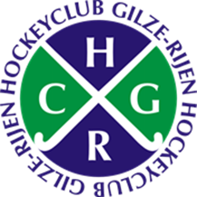
Uitnodiging ALV 2024

Hierbij nodigt het bestuur van Hockeyclub Gilze-Rijen jou uit tot het bijwonen van de Algemene Leden Vergadering.
Datum: donderdag 22 augustus 2024
Plaats: Clubhuis, Sportparkweg 9 te Rijen
Wie: Alle seniorleden en ouders van juniorleden
Aanvang: 20:00

Agenda
- Opening
- Ingekomen stukken
- Jaaroverzicht
- TC
- Financieel jaarverslag
- Begroting en vaststelling contributie
- Bestuursoverdracht:
- Aftredend niet herkiesbaar: Freek van Baardwijk
De volgende kandidaat wordt door het bestuur voorgedragen:
- Ilja Smits

Kandidaten voor de functie van voorzitter kunnen zich 24 uur voor aanvang van de ALV melden bij de huidige voorzitter. Kandidaten dienen ten minste 5 handtekeningen van stemgerechtigde leden te overleggen.

- Rondvraag
- Afsluiting

Wij hopen jullie allemaal te begroeten tijdens deze avond.
Het bestuur van HCGR,
Freek van Baardwijk
Ron Matthijssen
Evy Gerrits
Linde Grootswagers
Harold Schuurman
Tom van Hoorn
Casper Tofield

